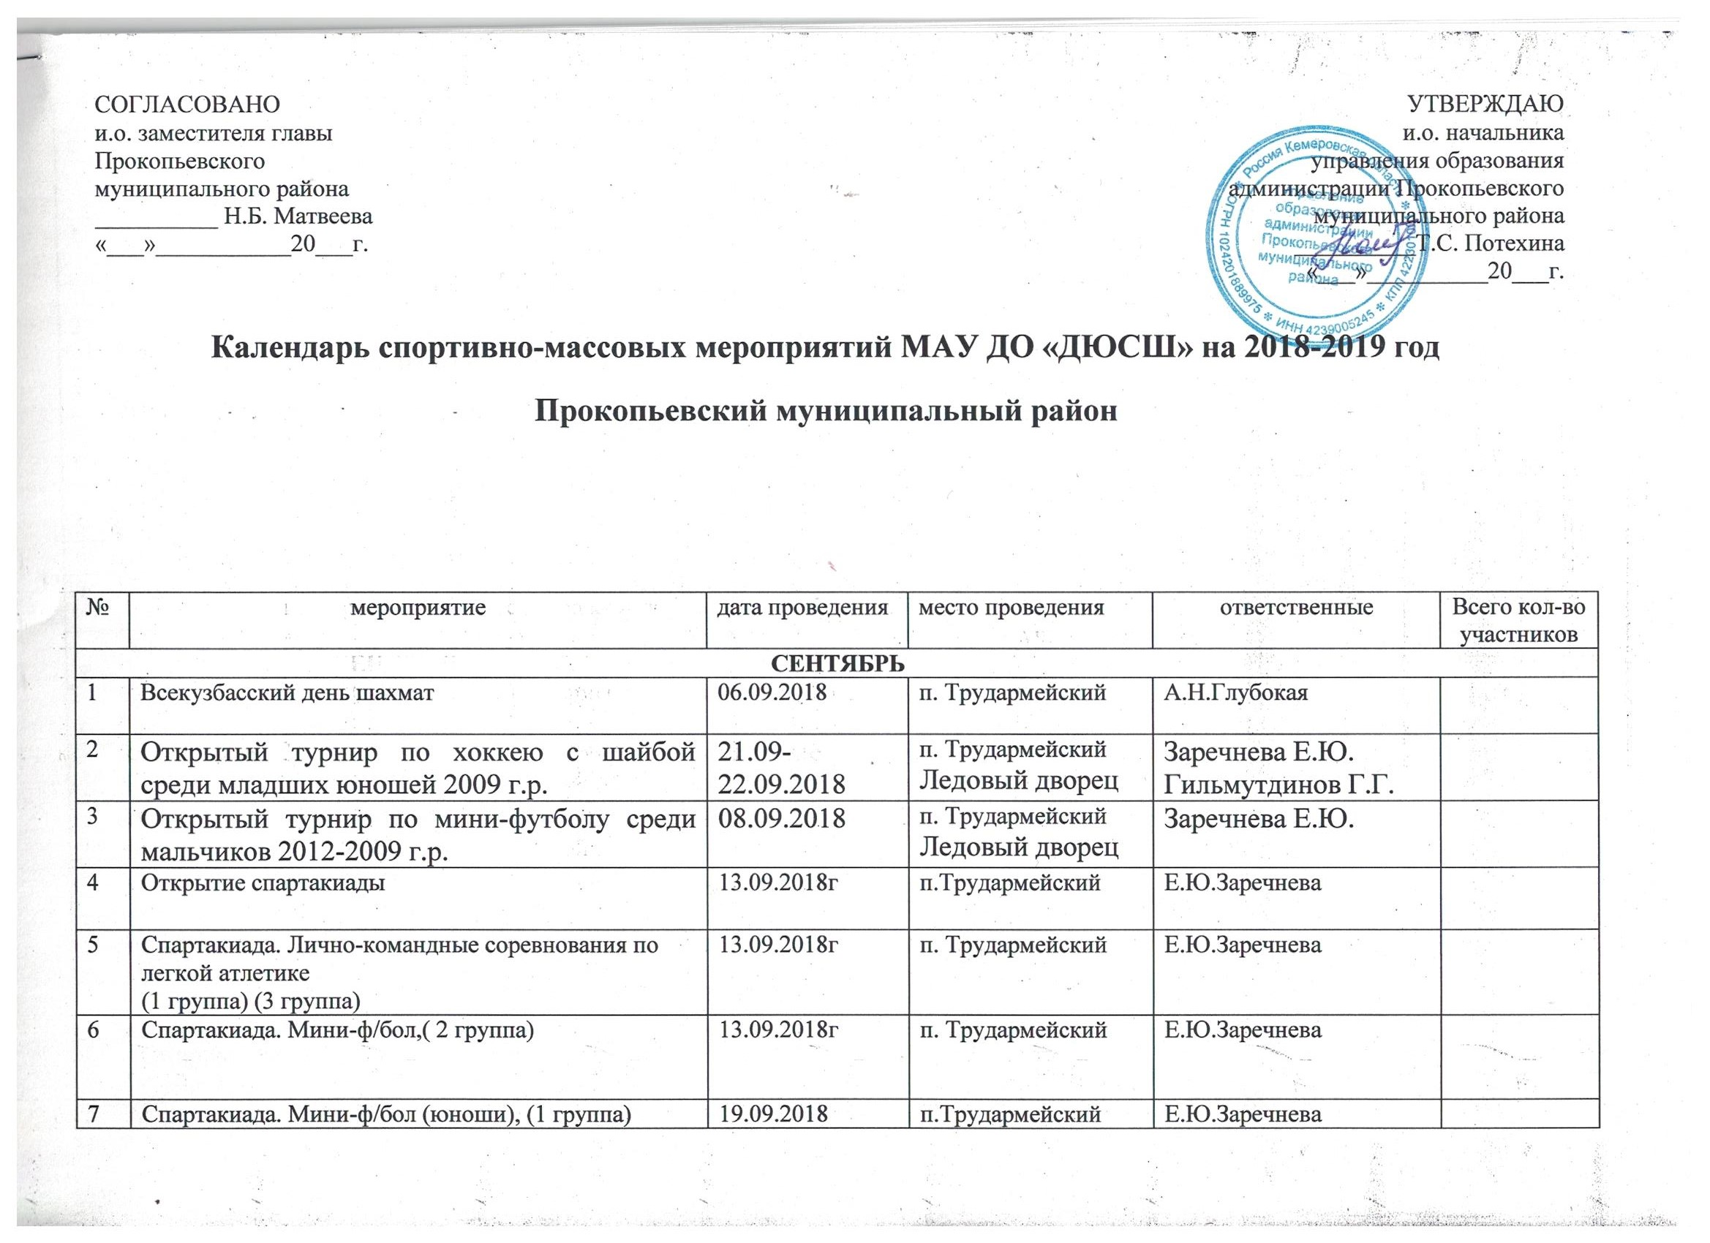  СОГЛАСОВАНО  И.о.Зам.главы  администрации Прокопьевского  муниципального района  __________ Н.Б. Матвеева  «___»___________20___г. | УТВЕРЖДАЮ  Начальник  управления образования  администрации Прокопьевского  муниципального района  __________А.П. Картавцева  «___»__________20___г.
Календарь спортивно-массовых мероприятий МАУ ДО «ДЮСШ» на 2018-2019 год
Прокопьевский муниципальный район

№ | мероприятие | дата проведения | место проведения | ответственные |  | Всего кол-во участников
СЕНТЯБРЬ
1 | Всекузбасский день шахмат | 06.09.2018 | п. Трудармейский | А.Н.Глубокая
2 | Открытый турнир по хоккею с шайбой среди младших юношей 2009 г.р. | 21.09-22.09.2018 | п. Трудармейский  Ледовый дворец | Заречнева Е.Ю.  Гильмутдинов Г.Г.
3 | Открытый турнир по мини-футболу среди мальчиков 2012-2009 г.р. | 08.09.2018 | п. Трудармейский  Ледовый дворец | Заречнева Е.Ю.
4 | Открытие спартакиады | 13.09.2018г | п.Трудармейский | Е.Ю.Заречнева
5 | Спартакиада. Лично-командные соревнования по легкой атлетике  (1 группа) (3 группа) | 13.09.2018г | п. Трудармейский | Е.Ю.Заречнева
6 | Спартакиада. Мини-ф/бол,( 2 группа) | 13.09.2018г | п. Трудармейский | Е.Ю.Заречнева
7 | Спартакиада. Мини-ф/бол (юноши), (1 группа)  Мини-ф/бол,( 3 группа) | 19.09.2018 | п.Трудармейский | Е.Ю.Заречнева
8 | Спартакиада. Легкая атлетика (2 группа) | 19.09.2018 | п.Трудармейский | Е.Ю.Заречнева
ОКТЯБРЬ

1 | ГТО для педагогов Прокопьевского муниципального района | 01.10.2018 | п.Трудармейский  стадион | Деомидова С.А.
2 | Всемирный день ходьбы среди жителей Прокопьевского муниципального района | 05.10.2018 | п.Трудармейский  стадион | Глубокая А.Н.
3 | Мастер- класс по легкой атлетике «Обучение высокому старту» | 05.10.2018 | п.Трудармейский  стадион | Буева М.Н.
4 | Фестиваль бега среди обучающихся МАУ «ДЮСШ» | 10.10.2018 | п.Трудармейский  стадион | Буева М.Н.
5 | Спартакиада. Шахматы (1 группа) | 09.10.2018 | П. Школьный | Е.Ю.Заречнева
6 | Спартакиада. Шахматы (2 группа) | 11.10.2018 | П. Школьный | Е.Ю.Заречнева
7 | Спартакиада. Шахматы (3 группа) | 18.10.2018 | П. Школьный | Е.Ю.Заречнева
8 | Спартакиада. Шашки (дошкольники) | 18.10.2018 | П. Школьный | Е.Ю.Заречнева
9 | Соревнования по фигурному катанию среди учащихся отделения «Фигурное катание» | октябрь | П. Трудармейский  ЛД «Маяк» | Е.Ю.Заречнева
10 | Первенство МАУ ДО «ДЮСШ» во волейболу 2001г. и младше среди девушек | 26.10.2018 | П. Трудармейский  ЛД «Маяк» | А.Ю. Плотникова  В.В. Новиков
11 | Фестиваль бега среди учащихся МАУ ДО «ДЮСШ» | октябрь | п.Трудармейский  стадион | Буева М.Н.
НОЯБРЬ
1 | Открытие зимнего спортивного сезона отделение «Лыжные гонки» | 10.11.2018 | п. Трудармейский  стадион | Зятикова Н.В
 | Спартакиада. Баскетбол девушки (1 группа) | 12.11.2018 | п. Трудармейский | Глубокая А.Н.
2 | Спартакиада. Стритбол юноши (2 группа)  Стритбол девушки (2 группа) | 13.11.2018 | п. Трудармейский | Глубокая А.Н.
3 | Спартакиада. Баскетбол юноши (1 группа) | 15.11.2018 | п. Трудармейский | Глубокая А.Н.
4 | Спартакиада. Стритбол юноши (2 группа)  Стритбол девушки (2 группа) | 13.11.2018 | п. Трудармейский | Глубокая А.Н.
5 | Открытое первенство по боксу Прокопьевского муниципального района среди девушек и юношей 2008,07, -2003 г.р. | 21.11.-23.11.2018 | п. Трудармейский  Ледовый дворец | Заречнева Е.Ю.
6 | Мастер – класс по мини-футболу «Обучение мини-футболу школьников младших классов» | 21.11.2018 | п. Трудармейский  Ледовый дворец | Воропаев К.С.
7 | Спортивный детский праздник, посвященный дню матери | 23.11.2018 | п. Трудармейский  Ледовый дворец | Глубокая А.Н.
8 | Турнир МАУДО «ДЮСШ» по мини-футболу среди мальчиков 2006 г.р и младше, посвященный Дню матери | 21.11.2018 | п. Трудармейский  Ледовый дворец | Авдейкин И.А.
9 | Турнир ДЮСШ по вольной борьбе среди девушек и юношей, посвященный Дню матери | 30.11.2018 | П. Верх-Егос | Трушкин И.В.  Тагильцева С.В.
10 | Открытый турнир ДЮСШ по волейболу (мамы и дочери) | 30.11.2018 | п. Трудармейский | Новиков В.В.,  Плотникова А.Ю.
ДЕКАБРЬ
1 | Спартакиада. Пионербол девочки | 04.12.2018 | П. Трудармейский | Глубокая А.Н.
2 | Спартакиада. Пионербол девочки | 05.12.2018 | П. Трудармейский | Глубокая А.Н.
3 | Открытие зимнего спортивного сезона | 10.12.2018 | П. Трудармейский  стадион | Заречнева Е.Ю.
4 | Мастер-класс по лыжным гонкам | 10.12.2018 | П. Трудармейский  стадион | Зятикова Н.В.
5 | Мастер-класс «Самбо в школу» | 10.12.2018 | п. Трудармейский  Ледовый дворец | Кулишкина В.В.
6 | Открытый турнир МАУ ДО «ДЮСШ» по хоккею с шайбой среди младших юношей 2008 г.р. | 15.12.2018 | п. Трудармейский  Ледовый дворец | Гильмутдинов Г.Г.
7 | Турнир ДЮСШ по волейболу 16+ | 27.12.2018 | п. Трудармейский | Новиков В.В., Шарабарин А.С.
8 | Рождественское первенство ДЮСШ по фигурному катанию на приз Деда Мороза | декабрь | П. Трудармейский  ЛД «Маяк» | Рожкова Л.А.
9 | Рождественское первенство ДЮСШ по плаванию на приз Деда Мороза | декабрь | П. Верх-Егос | Черноморова Н.Н.
10 | Новогодняя лыжная гонка | декабрь | П. Трудармейский  стадион | Зятикова Н.В.
11 | Рождественское первенство ДЮСШ по самбо на приз Деда Мороза | декабрь | П. Трудармейский  ЛД «Маяк» | Кулишкина В.В.
12 | Рождественское первенство ДЮСШ по вольной борьбе на приз Деда Мороза | декабрь | П. Б. Керлегеш | Тагильцева С.В.
ЯНВАРЬ
1 | Открытое первенство МАУ ДО «ДЮСШ» по волейболу среди девушек 2001 г.р. и младше | 04.01.-05.01.2019 | П. Трудармейский  Ледовая арена |  | Новиков В.В.
2 | Открытое первенство МАУ ДО «ДЮСШ» Рождественская гонка | 07.01.2019 | П. Трудармейский  стадион |  | Зятикова Н.В
3 | Рождественский турнир ДЮСШ по мини-футболу среди юношей 2010-2012 г.р. и младше | 08.01.2019 | П. Трудармейский |  | Воропаев К.С.
4 | Спартакиада. Хоккей (1 группа) | 22.01.2019 | П. Трудармейский  Ледовая арена |  | Глубокая А.Н.
5 | Спартакиада. Хоккей (1 группа), финал | 22.01.2019 | П. Трудармейский  Ледовая арена |  | Глубокая А.Н.
6 | Спартакиада. Хоккей (1 группа) | 22.01.2019 | П. Трудармейский  Ледовая арена |  | Глубокая А.Н.
7 | Спартакиада. Хоккей (2 группа), финал | 28.01.2019 | П. Трудармейский  Ледовая арена |  | Глубокая А.Н.
8 | Спартакиада. Хоккей (2 группа), финал | 30.01.2019 | П. Трудармейский  Ледовая арена |  | Глубокая А.Н.
 | ФЕВРАЛЬ
1 | Зимний фестиваль ГТО школьники | 01.02.2019 | П. Трудармейский |  | Деомидова СА.
2 | Открытое первенство ДЮСШ ко Дню Защитников Отечества по волейболу среди мужских команд 16+ | 13.02.2019
3 | Областные соревнования по лыжным гонкам на призы компании СУЭК среди юношей и девушек 2004-05 г.р., 2006-07 г.р. | февраль | П. Трудармейский |  | Зятикова Н.В.
4 | Спартакиада. Лыжные гонки (1 группа) | 21.02.2019 | П. Трудармейский |  | Зятикова Н.В.
5 | Спартакиада. Лыжные гонки (начальные классы) | 21.02.2019 | П. Трудармейский |  | Зятикова Н.В.
6 | Открытый турнир ДЮСШ по хоккею с шайбой, посвященный Дню защитников Отечества | 22.02.2019 | П. Трудармейский  Ледовая арена |  | Гильмутдинов Г.Г.
МАРТ
1 | Зимний фестиваль ГТО дошкольники | 01.03.2019 | П. Трудармейский |  | Деомидова СА.
2 | Областные соревнования по лыжным гонкам на призы участниц Олимпийских игр и Чемпионата мира, МСМК сестер Зятиковых среди девушек и юношей 2004-2009г.р. | март | П. Трудармейский |  | Зятикова Н.В.
3 | Спартакиада. Настольный теннис 1,2,3 группа | 12.03.2019 | П. Трудармейский |  | Глубокая А.Н.
4 | Спартакиада. Шашки начальные классы | 13.03.2019 | П.Школьный |  | Заречнева Е.Ю.
5 | Открытое первенство ДЮСШ по волейболу среди женских команд 16+, посвященное Международному женскому дню | 06.03.2019 | П. Трудармейский |  | Плотникова А.Ю.
6 | Спартакиада. Волейбол девушки (1 группа) | 19.03.2019 | П. Трудармейский |  | Заречнева Е.Ю.
7 | Спартакиада. Смешанный волейбол (3 группа) | 19.03.2019 | П. Трудармейский |  | Заречнева Е.Ю.
8 | Спартакиада. Волейбол юноши (1 группа) | 21.03.2019 | П. Трудармейский |  | Заречнева Е.Ю.
9. | Спартакиада. Волейбол смешанный (2 группа) | 21.03.2019 | П. Трудармейский |  | Заречнева Е.Ю.
10. | Закрытие лыжного сезона ДЮСШ |  | П. Трудармейский |  | Зятикова Н.В.
11. | Закрытие зимнего сезона по лыжным гонкам в Прокопьевском муниципальном районе | 16.03.2019 | П. Трудармейский |  | Заречнева Е.Ю.
12. | Первенство «ДЮСШ» по мини-футболу среди мальчиков 2007-08 г.р. | март | П. Трудармейский |  | Дьяков В.В.
АПРЕЛЬ

1 | Спартакиада. Флорбол (2 группа) | 03.04.2019 | П. Трудармейский |  | Глубокая А.Н.
2 | Спартакиада. Флорбол (3 группа) | 04.04.2019 | П. Трудармейский |  | Глубокая А.Н.
3 | Областные соревнования по вольной борьбе среди девушек и юношей, посвященные памяти В.Г Нехорошкова | 15.04.2019 | П. Верх-Егос |  | Трушкин И.В.
3 | Спартакиада. Плавание 1,2, 3 группа | 16.04.2019 | П. Новосафоновский |  | Глубокая А.Н.
4. | Спартакиада. Стрельба 1,2, 3 группа | 19.04.2019 | П. Школьный |  | Глубокая А.Н.
5 | Спартакиада. Легкая атлетика (дошкольники, начальные классы) | 25.04.2019 | П. Трудармейский |  | Глубокая А.Н.
 | Первенство «ДЮСШ» по мини-футболу среди мальчиков 2011 г.р. | март | П. Трудармейский |  | Воропаев К.
МАЙ
1 | Спартакиада. Мини-футбол (начальные классы) | 06.05.2019 | П. Трудармейский |  | Глубокая А.Н.
2 | Спартакиада. Мини-футбол (начальные классы) | 07.05.2019 | П. Трудармейский |  | Глубокая А.Н.
3 | Открытое первенство по боксу Прокопьевского муниципального района среди девушек и юношей 2008,07, -2003 г.р. | 11.05-12.05.2019 | п. Трудармейский  Ледовый дворец |  | Заречнева Е.Ю.  Чикуров И.М.
4 | Летний фестиваль ГТО (школьники) | 15.05.2019 | П. Трудармейский  садион |  | Деомидова С.А.
5 | Закрытие спартакиады среди ОУ Прокопьевского муниципального района | 16.05.2019 | П. Трудармейский |  | Глубокая А.Н.
6 | Летний фестиваль ГТО (дошкольники) | 30.05.2019 | П. Трудармейский  стадион |  | Деомидова С.А.
ИЮНЬ
1 | Спортивный фестиваль по видам спорта, посвященный дню защиты детей | 01.06.2018 | П. Трудармейский  стадион |  | Глубокая А.Н.
ИЮЛЬ
1 | Учебно-тренировочные сборы
АВГУСТ
1 | Спортивный праздник, посвященный «Дню физкультурника» | 07.08.2019 | П. Трудармейский  стадион |  | Глубокая А.Н.
2 | Соревнования ко Дню шахтера по мини-футболу среди младших юношей 2011г.р. и младше | 25.08.2019 | П. Трудармейский |  | Заречнева Е.Ю.  Воропаев К.С.
3 | Кросс ДЮСШ | 26.08.2019 | П. Трудармейский |  | Буева М.Н.

Директор МАУ ДО «ДЮСШ» Е.Ю.Заречнева

